**Технологии в работе с детьми с ЗПР:**

1. Приём аттракции. Называние детей по имени, телесный контакт с детьми. Предназначение использования метода: успокоить ребёнка, придать ему уверенность в своих силах.

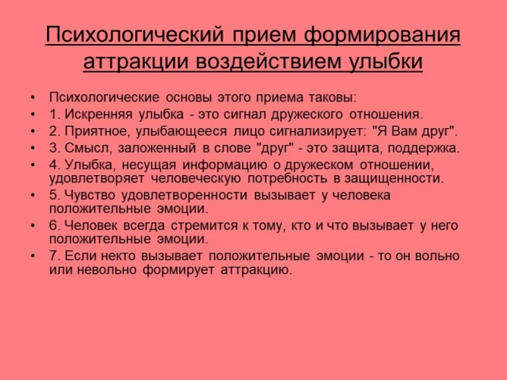

-«Нейробика» – так называемая гимнастика для мозга. Положительный эффект применяемой технологии: развитие интеллекта, творческого воображения, фантазии, улучшение эмоционального и психофизического самочувствия, расширение круга общения, повышение самооценки, формирование позитивного взгляда на жизнь, активной жизненной позиции. Нейробика – это комплекс простых упражнений, которые способствуют улучшению памяти, дают дополнительную энергию и повышают способность нашего мозга к любой работе в любом возрасте.

-ниткопись: письмо и рисование шерстяными нитками на бархатной бумаге или фетре;

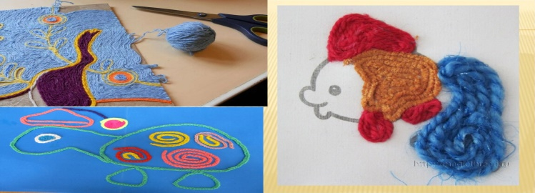

-ватопись: рисование ватой на фетре или бархатной бумаге;

-рисование сухими листьями.

2.Игрушечный кукольный театр с использованием пальчиковых кукол.

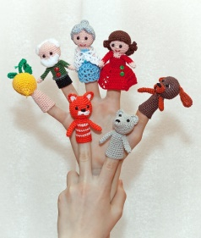

3.Су-Джок терапия: технология с использованием специальных массажных шариков и колец.

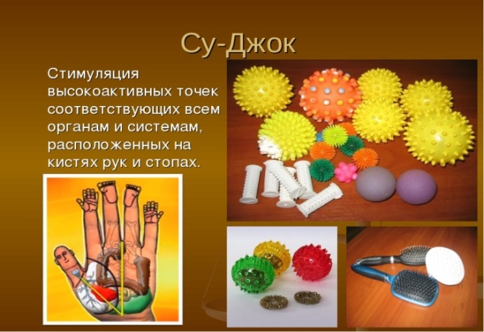

4.Коррекционно-развивающая работа с использованием камешков Марблс или же обычных морских камешков.



5.Логоритмические упражнения - комплексная методика, включающая в себя средства логопедического музыкально-ритмического и физического воспитания.

6.Работа с конструкторами, мозайкой, шнуровками, пуговицами, палочками. Это способствует развитию мелкой и крупной моторики ребёнка.

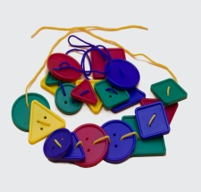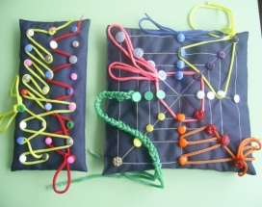

**Муниципальное бюджетное дошкольное образовательное учреждение «Ясли-сад №14 «Журавушка» с.Журавки»**

**Кировского района**

**«Особые возможности развития ребёнка с умственной отсталостью»**



с.Журавки, 2022г.

**Особенности детей с УО**

Умственная отсталость у детей – это  низкие интеллектуальные и познавательные способности, обусловленные патологиями головного мозга. Психика такого ребенка развивается по особому «сценарию», не так, как у других детей. Происходит изменение личностных качеств. Нарушения сказываются не только на умственных способностях при выраженной умственной отсталости, ребенок отстает в физическом развитии, возникают поведенческие расстройства, как правило страдает эмоциональная и волевая сфера.

**Признаки умственной отсталости у детей:**

-низкий уровень познавательной активности. Ребенок не понимает, зачем ему что-то нужно узнавать, а значит и не хочет прилагать усилия в этом направлении;

-моторика практически не развивается, лишь при тяжелой и глубокой умственной отсталостью;

-значительное отставание в речевом развитии, маленький словарный запас. Ребенок не может выстраивать предложения, произносит слова неправильно;

-отсутствие абстрактного мышления, невозможность выполнить даже самые простые логические операции, мыслительные процессы замедлены или полностью отсутствуют;

-ребенок играет в самые простые игры. Труд такой ребенок выбирает очень легкий;

-ребенок воспринимает окружающий его мир со значительными трудностями, при выраженной умственной отсталости он не способен ориентироваться в пространстве. Такие дети не в состоянии понять процесс формирования целого из отдельных частей, не могут определять главное;

**Рекомендации родителям, воспитывающим детей с УО**

Любите  его и принимайте как еще одного члена семьи, а затем обеспечьте ему:

* Медицинскую помощь, если он в ней нуждается.
* Адекватную программу ранней стимуляции.
* Правильное обучение, чтобы развивать его интеллектуально и социально.
* Досуг, чтобы он мог общаться с окружающими и развлекаться.
* Работу, соответствующую его возможностям.
* Будущее - когда он станет взрослым.

**Как развивать умственно отсталого ребенка правильно:**

* Простые рекомендации, которые позволят родителям грамотно подойти к вопросам воспитания и развития малышей с умственной отсталостью:   
       • Взрослые должны называть все предметы, которые окружают малыша, а также все выполняемые действия.  
       • Называйте цвета предметов, которые кроха видит и использует в повседневной жизни.  
       • Называйте животных, здания, средства передвижения, которые встречаются во время прогулки.  
       • Привлекайте малыша к выполнению трудовых поручений.  
       • Рассказывайте о том, что употребляется в пищу.   
       • Учите ребенка рассказывать окружающим о том, что он делает (гуляет, трудится, учится).
* • Формируйте у малыша положительную самооценку.   
       • Во время общения вызывайте положительные эмоции.   
       • Максимальное внимание уделяйте телесному контакту с малышом.   
       • Расширяйте круг общения.   
       • Учите малыша рассматривать предметы, сравнивать их, ориентироваться на местности.   
       • Учите кроху определять время года, суток и погодные явления.  
       • Рассказывайте ребенку о членах его семьи;   
       • Совместно рассматривайте книги и иллюстрации;   
       • Развивайте такие умения, как рисование, лепка, вырезание;   
       • Учите малыша действовать по словесной инструкции взрослых;   
       • Не предъявляйте к ребенку повышенные требования.